**Федеральное государственное бюджетное образовательное учреждение высшего образования**

|  |  |
| --- | --- |
|  | **«Московский государственный технический университет**  **имени Н.Э. Баумана»**  **(МГТУ им. Н.Э. Баумана)** |

Факультет РЛ

Кафедра РЛ6 «Технологии приборостроения»

**Домашнее задание №1**

по курсу «Электроника»

**Исследование вольтамперных характеристик полупроводникового диода**

Вариант № 17

Выполнили студенты группы РЛ6-49: Лисунов И.С. и Лобанов Д.Д.

Преподаватель Крайний В.И.

Москва 2022

# ЗАДАНИЕ 1. ИССЛЕДОВАНИЕ СТАТИЧЕСКИХ ВАХ ПОЛУПРОВОДНИКОВЫХ ДИОДОВ

*Расчет параметров модели заданного диода*

Заданный диод КД212Б (IS=8.272p RS=.107 N=1 XTI=3 EG=1.11 BV=100.2 IBV=783.8u CJO=150p VJ=0.75 M=0.25 FC=0.5 TT=360.7n)  
Из справочника [1]:

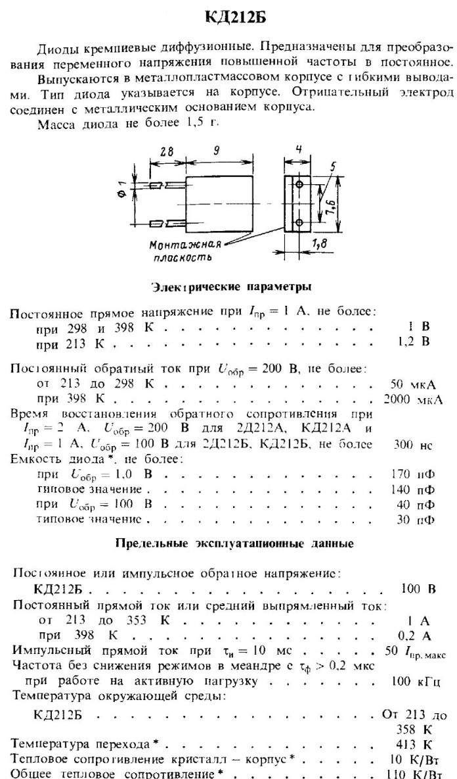

**Схема измерительного стенда для исследования прямой ветви ВАХ полупроводникового диода** (файл ВАХ ДИОДА ПРЯМАЯ ВЕТВЬ.CIR)

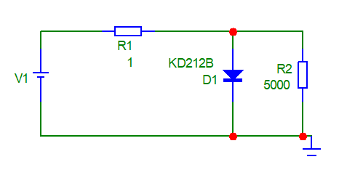

Строим прямую ветвь ВАХ диода. Диалоговое окно задания параметров для построения ВАХ следующее:

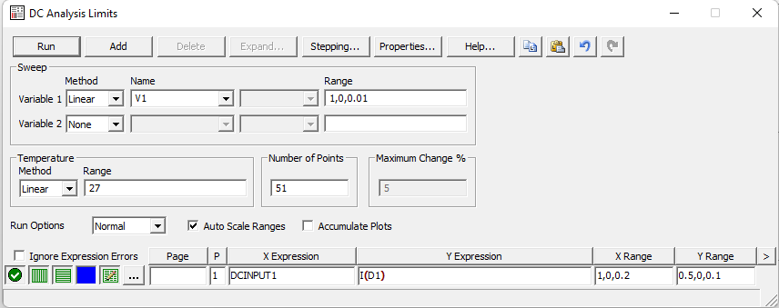

График прямой ветви ВАХ

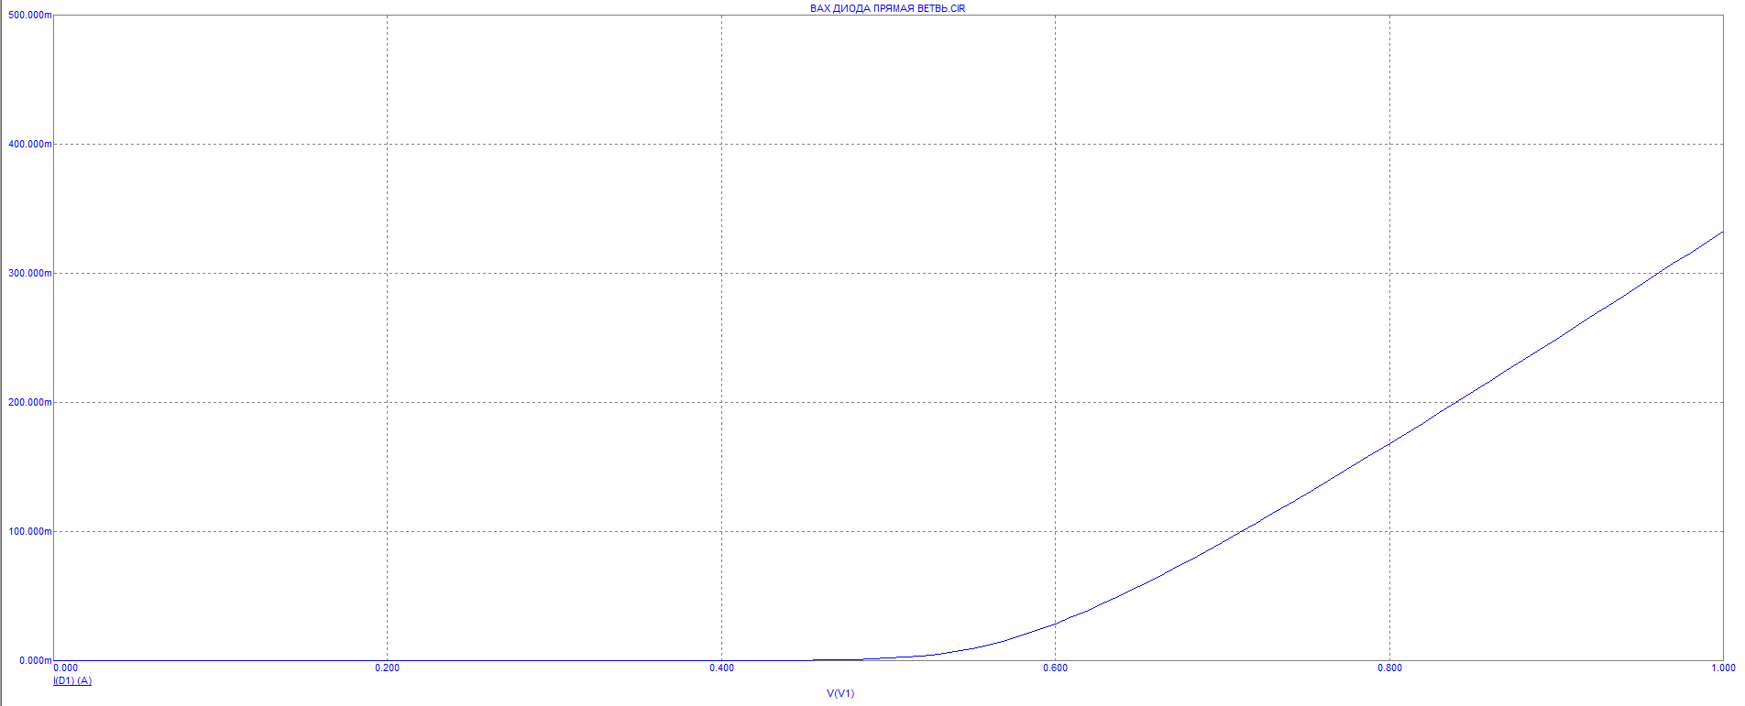

Проводим многовариантный анализ (stepping) для R2 = 1К..10К, R1 = 1..10 Ом.

Окно задания параметров следующее:

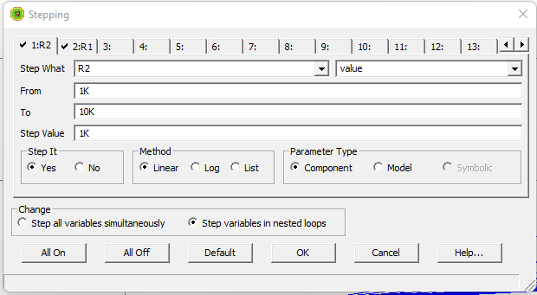

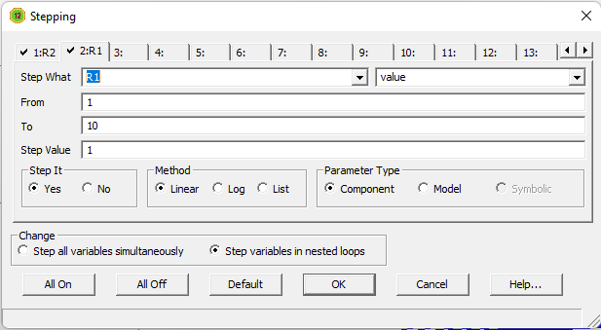

График ВАХ следующий:

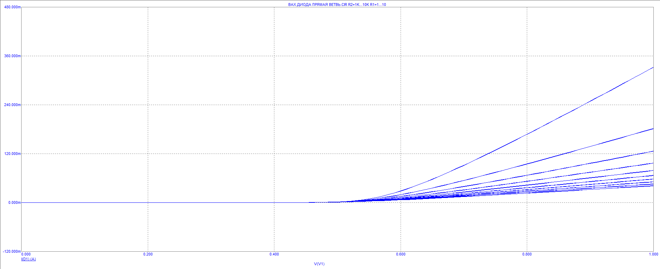

Для R1=1..10 Ом. При увеличении величины сопротивления R1 ВАХ смещается из-за увеличения падения напряжения на R1.

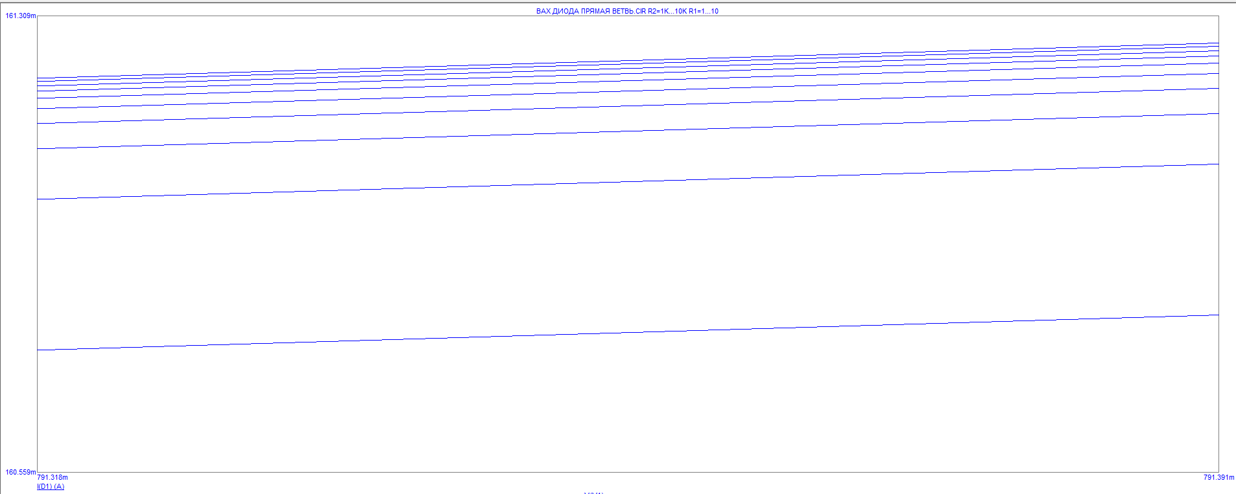

Графики расположены очень близко друг к другу поскольку сопротивления R2 и диод включены параллельно и Rдиода <<R2.

Вывод данных:

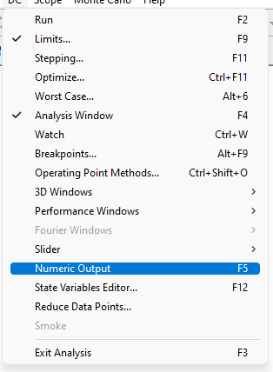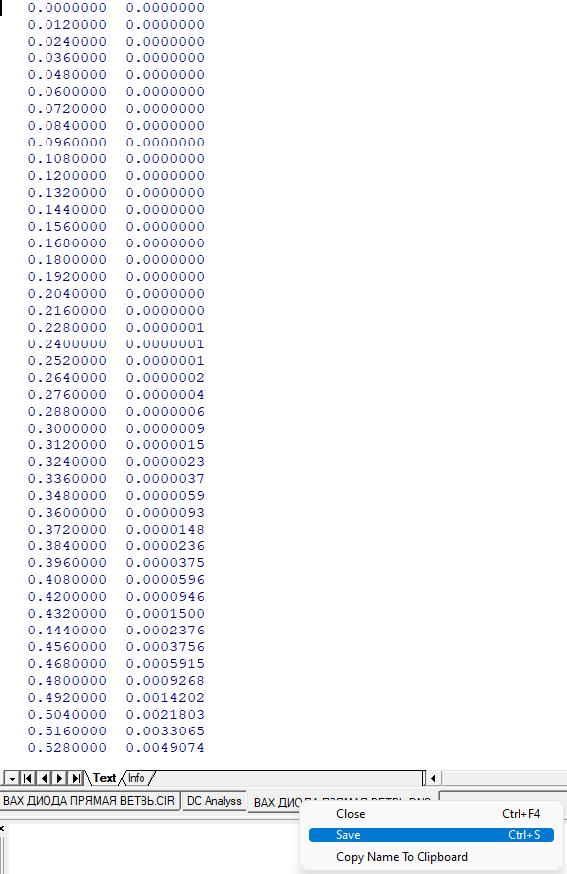

*Обработка результатов в Mathcad*

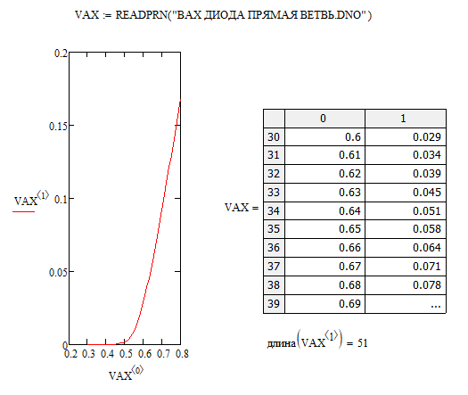

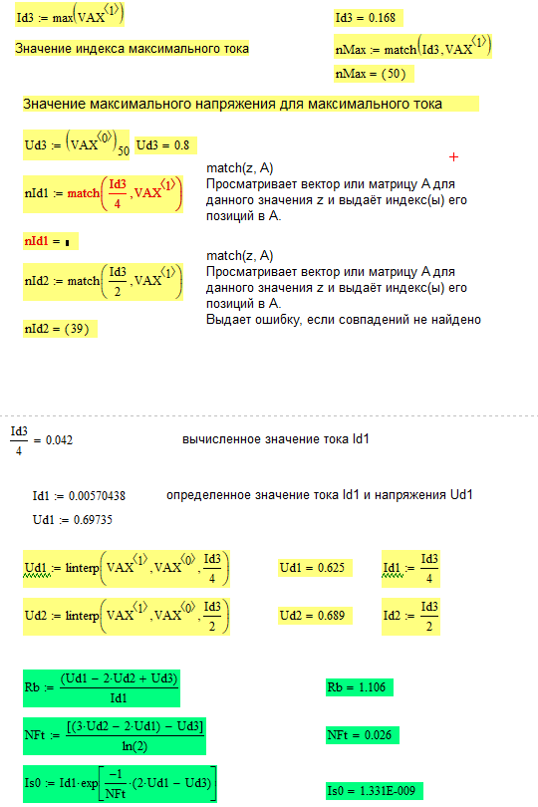

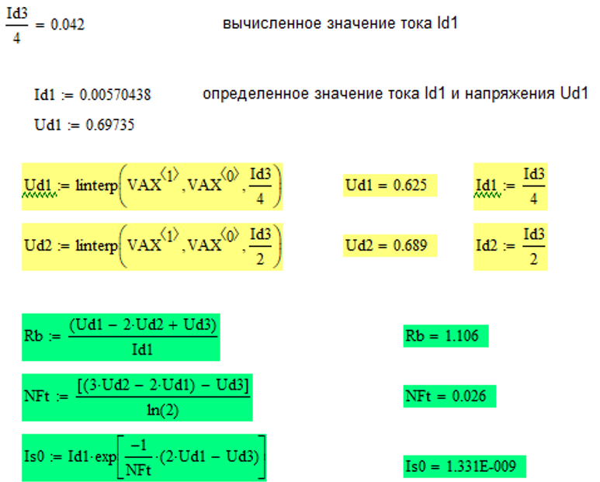

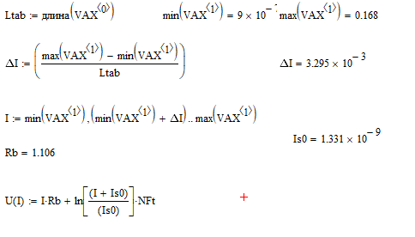

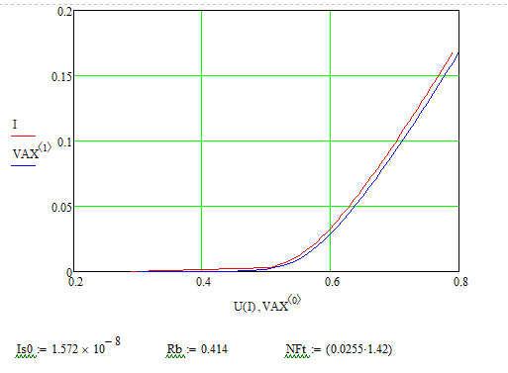

Делаем вывод, что погрешность меньше 10%, а значит, результаты, полученные в программе MC12 и теоретическим путем с помощью программы Mathcad, почти сходятся.

**График обратной ветви ВАХ**

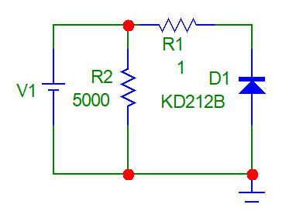

Строим обратную ветвь ВАХ диода. Диалоговое окно задания параметров для построения ВАХ следующее:

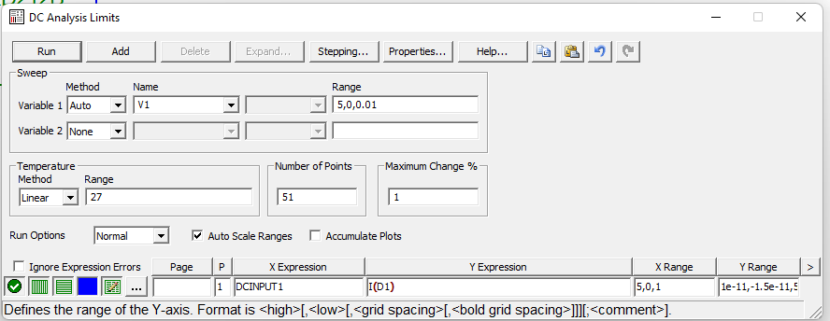

График ВАХ следующий:

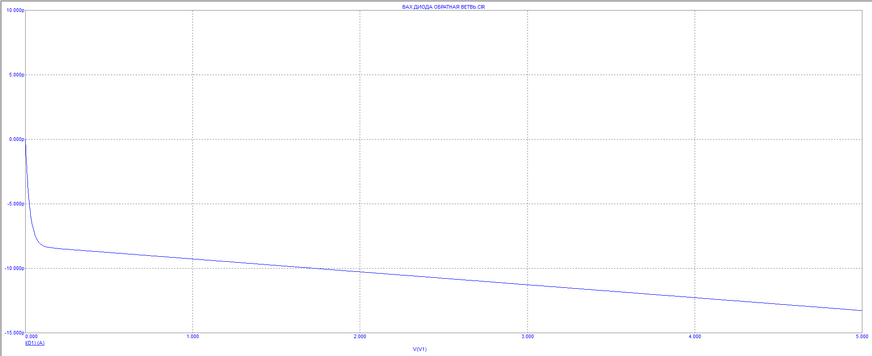

# ЗАДАНИЕ 2. ИССЛЕДОВАНИЕ ДИНАМИЧЕСКИХ ХАРАКТЕРИСТИК ПОЛУПРОВОДНИКОВЫХ ДИОДОВ

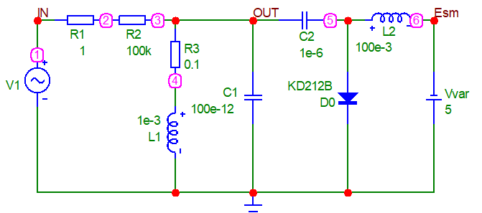

Окно задания параметров следующее:

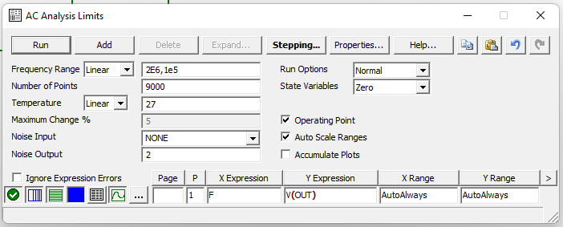

Stepping:

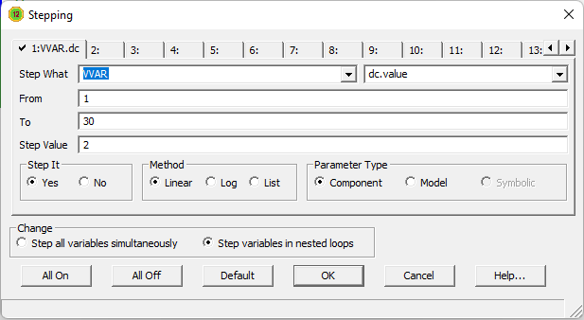

Проведя анализ, получим резонансные кривые:

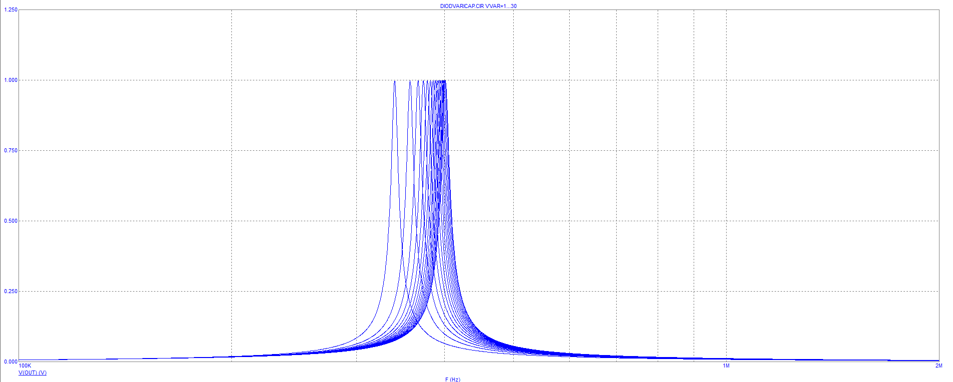

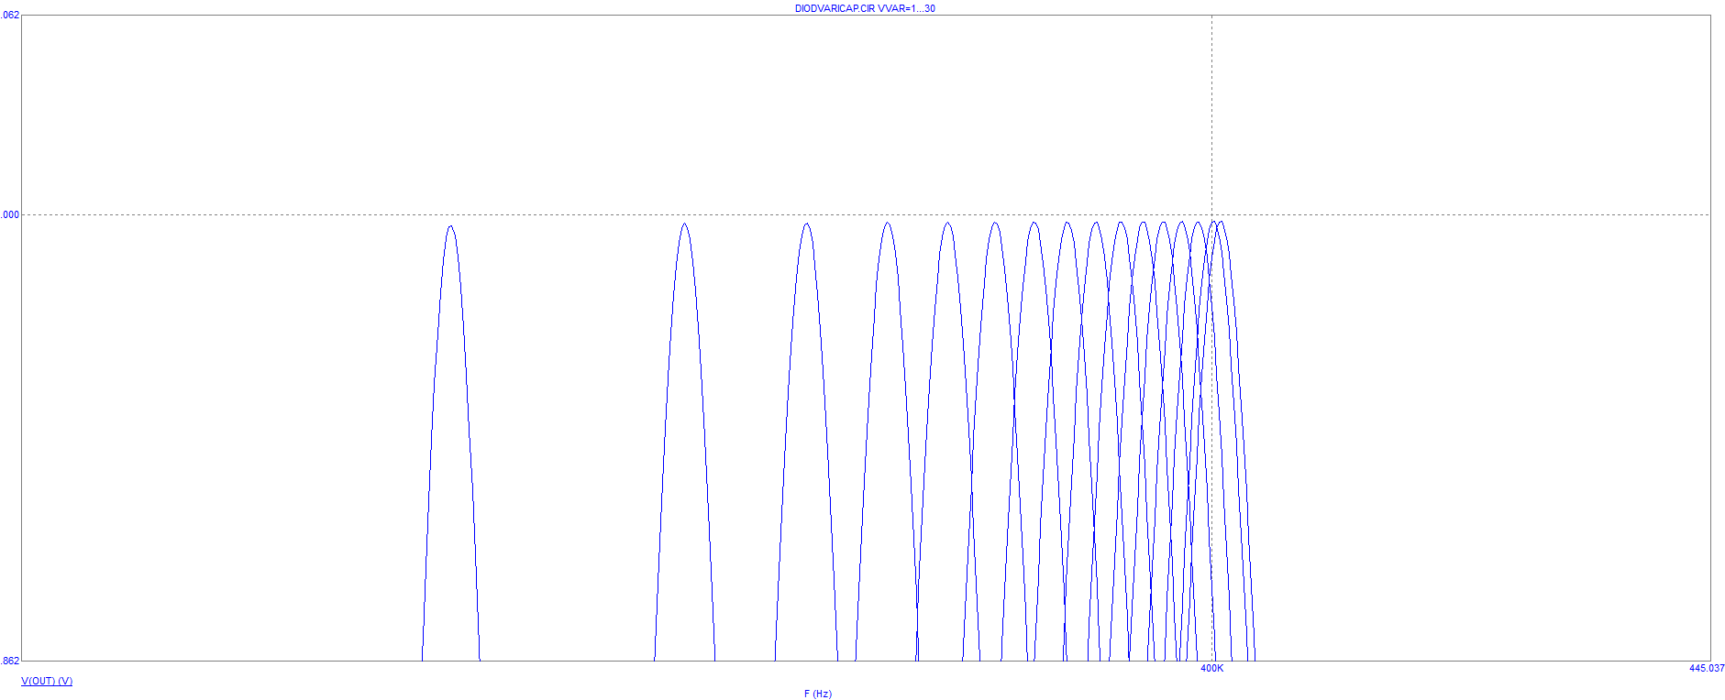

Для построения зависимости резонансной частоты как функцию напряжения источника Vvar выберем AC→Perfomance window→Add performance window.

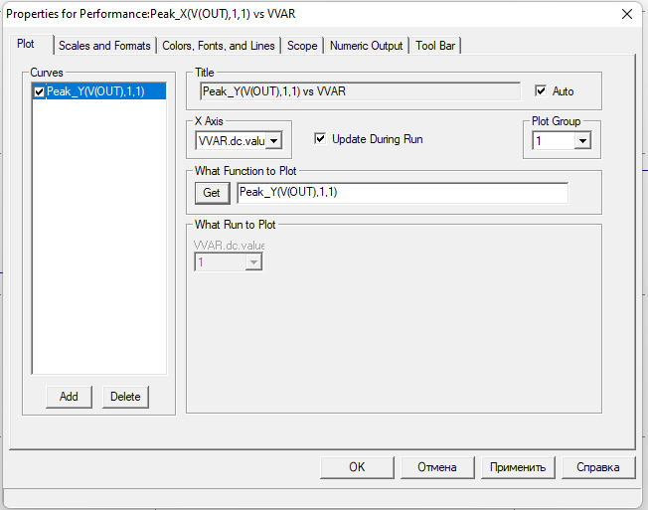

Нажмем Get и выберем в меню Peak_X:

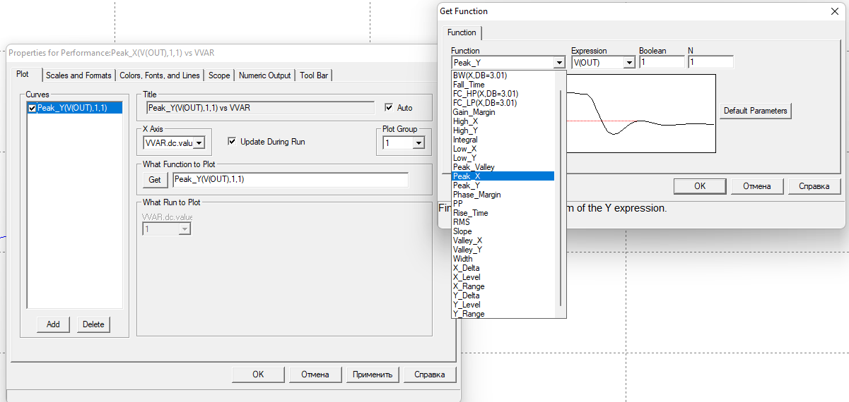

Получаем следующий график:

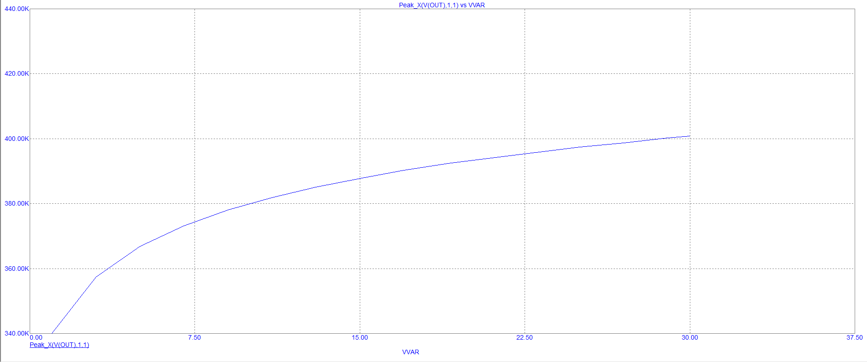

Вывод данных:

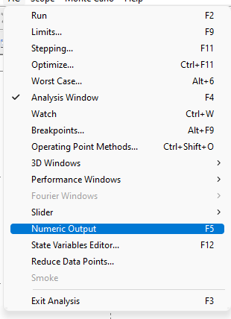

*Обработка результатов в Mathcad*

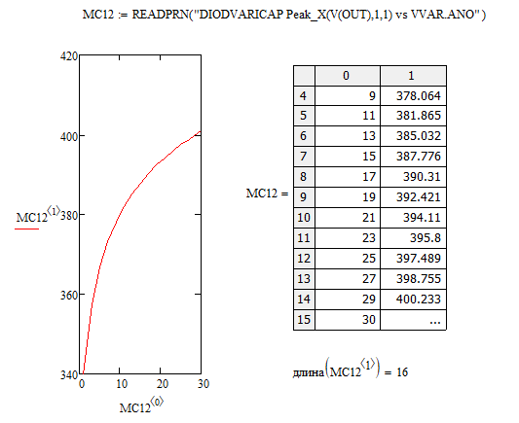

Далее рассчитываем емкость диода и строим график ее зависимости от обратного напряжения (вольт-фарадная характеристика):

